Квест – игра «ВсеМИРная паутина.mir»
Цель: в игровой форме научить ребят быть гармоничными и свободными в социальном пространстве, уметь видеть свои особенности, плюсы и минусы. Сформировать представления детей о реальном и виртуальном мире. Создание веселого настроения, способствующего установлению дружеских взаимоотношений между детьми.
Задачи:
Образовательные:
1.Познакомить подростков с мультимедийными возможностями телефонов и способами работы с этими приложениями.
2.Познакомить с плюсами и минусами виртуального мира.
Развивающие:
1.Развивать у детей мыслительную деятельность (мышление, воображение, речь), смекалку, сообразительность и находчивость.
2.Развивать творческие, организаторские и коммуникативные способности.
Воспитательные:
1.Воспитывать доброжелательное отношение друг к другу, умение работать в команде.

План проведения игры:
1. Построение участников игры.
2. Знакомство с правилами игры и визитка команд.
3. Проведение игровой программы

Станция № 1 «Сэлфи»
Селфи – сравнительное новое увлечение современной молодежи. Молодые люди делают селфи практически всегда и везде, где для этого есть возможность. Нет селфи – значит, не участвовал, не был на мероприятии. Поэтому мы с вами обязаны сделать селфи. Но делать его мы будем на заданные темы:
- «Эмоджи»
- «Интернет вирус»
- «ВсеМИРная паутина»
- «Логотип новой соцсети»
Реквизит: Распечатанные эмоджи, телефон с камерой.
Станция № 2 «QR -код»
Ведущий: Ребята, что вы видите на картинке? Правильно, это QR -код.
QR — это сокращение от Quick Response, в переводе с английского: «быстрый отклик». QR-код позволяет мгновенно получать доступ к данным. Например, чтобы открыть сайт или попасть в личный кабинет. Максимальное число символов, которое можно зашифровать в коде — 4296.
В каждом из этих QR -кодов зашифровано слово, ваша задача просканировать каждый QR -код и из получившихся слов составить предложение.
Фраза: Компьютер – это хорошо, но с человеком интересней.
Реквизит: Распечатанные QR-коды, бумага А4, фломастеры

Станция № 3 «Социальные сети»
Ведущий: Отгадайте загадку:
В интернете день и ночь – лайки собирать не прочь. Наизусть свой знает логин, потому что это - … (блогер)
Что помогает блогерам делать свои материалы доступными и известными всем? (социальные сети)
Определите, к каким социальным сетям относятся эти высказывания блогеров, найдите карточку с символом этой сети.
Высказывания:
- Я тусуюсь на самом популярном сервисе видео. Он появился 14 февраля 2005 года. (YouTube)
- Я точно знаю, что офис этой российской социальной сети находится в Петербурге. (ВКонтакте)
- Название моей любимой сети дословно переводится с английского языка, как чириканье или щебетание. Символ - птичка. (Тwitter)
- Если бы сегодня эта американская сеть объявила о создании новой страны, то это была бы вторая по величине страна в мире, после Китая. (Фейсбук)
- Система мгновенного обмена сообщениями (мессенджер) с функциями обмена текстовыми, голосовыми и видеосообщениями, стикерами и фотографиями, файлами многих форматов. Также можно совершать видео и аудиозвонки и трансляции в каналах и группах, организовывать конференции, многопользовательские группы и каналы. (Telegram)
Ребята соотносят названия социальных сетей с их символами.
Реквизит: Распечатанные логотипы соц.сетей и карточки с их обозначениями

Станция № 4 «Глобальная сеть»
Ведущий: Глобальная сеть — это любая коммуникационная сеть, охватывающая всю Землю. В сети интернет хранится множество информации, чтобы не запутаться в этой интернет-паутине нужно уметь обходить опасные вирусы и интернет ловушки. Предлагаем вам выпутаться из интернет ловушки, которую мы вам приготовили, но нужно действовать сообща, чтобы у вас всё получилось.

Варианты выполнения задания:
- 2.
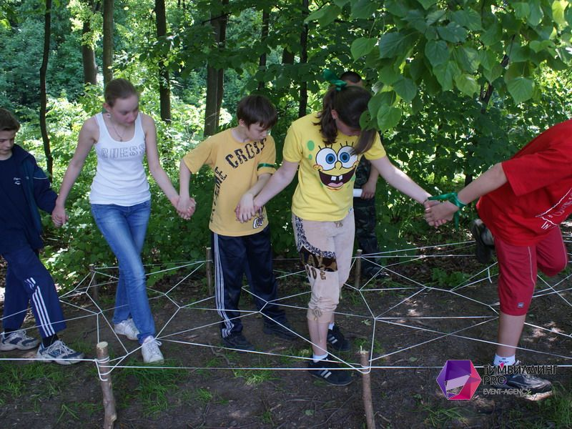
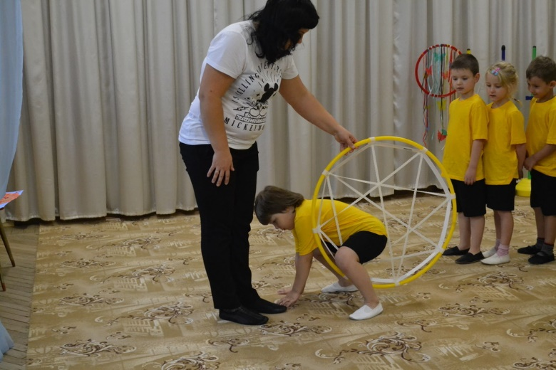

Реквизит: Большой обруч обтянутый резинками или колышки и веревка.

Станция № 5 «Цифровое доверие»

Ведущий: Ребята, знаете ли вы цифры, которым можно доверять? (Дети отвечают). Информация о телефоне доверия.
Задание: разгадать филворд, «Звоните нам, когда в вашей жизни…»
Реквизит: 10 экземпляров напечатанного филворда, фломастеры.

4. Подведение итогов
За каждый пройденный этап ребята получают различные картинки в виде эмоджи, лайков и т.д Как только все этапы пройдены, ребята возвращаются на исходную позицию, где они должны создать сайт своего отряда на заготовленном шаблоне, где они могут применить все собранные ими картинки.
Реквизит: 5 столов, 10 экземпляров ватмана, распечатанные эмоджи, фломастеры, клей, ножницы, карандаши.

Сценарий квест-игры «ВсеМИРная паутина.mir»
На сбор участников звучит весёлая музыка.
На выход ведущего звучат фанфары.
Ведущая. Как можно чаще улыбайся.
И радость всем свою дари.
С улыбкой лёгкой просыпайся,
От счастья в облаках пари.
Жизнь так прекрасна, улыбайся.
И засмеётся мир с тобой.
Как можно чаще улыбайся.
Встречай улыбкой день любой.
Добрый день дорогие друзья! Давайте поприветствуем друг друга лучезарными улыбками. Улыбнитесь соседу справа, подарите свою улыбку соседу слева, посмотрим друг другу в глаза, ведь в них целый МИР! Как же приятно видеть ваши улыбки здесь и сейчас. Ведь сейчас всё больше мы встречаемся и общаемся онлайн. Сегодня очень трудно представить нашу жизнь без компьютеров, телефонов и других различных гаджетов. В наш стремительный 21 век, в век компьютерных технологий очень популярно общение по интернету. Реальное общение существовало всегда, а интернет-общение находится в начале своего пути, ведь интернету в Росси всего 30 лет.
Ребята, а что для вас виртуальный мир? (Ответы детей)
А что для вас реальный мир (Ответы детей)
Виртуальность — это вымышленный, воображаемый мир, который не существует в реальной жизни, он создан человеческим воображением, другими словами, это фантазия и вымысел), мир созданный техническими средствами и передаваемый человеку, это игры, фильмы, социальные сети.
Реальная жизнь – личная жизнь каждого человека (чтение, музыка, учеба, общение, друзья, увлечения, взаимоотношения, семья) мир, существующий в действительности, человек сам создает и творит свою реальность.
И сегодня мы предлагаем вам отправиться в путешествие, где мы узнаем, что жизнь в интернете это всего лишь виртуальность, и не стоит забывать о реальной жизни, в которой происходят не менее интересные события.
Команды, вы готовы отправиться в путешествие по «ВсеМИРной паутине»? (Ответы детей)
А пройти все испытания, вам поможет ваша сплочённость, единство и дружба!
Итак, уважаемые игроки, сейчас каждая из команд получит маршрутный лист, в котором указано направление движения вашего отряда.
Двигаться от станции к станции необходимо строго по порядку их номеров. Порядок движения по станциям у каждой команды свой.
На всех станциях вас ждут наставники, которые и будут оценивать вашу подготовку.
Пройдя весь путь и получив все "цифровые ключи", вы возвращаетесь снова сюда, где мы подведем итоги нашей игры.
Прошу командиров команд подойти за маршрутным листом и вписать в них название команды.
Ведущие перечисляют локации, где находится каждая станция.
Ведущая. Команды, вы готовы? Тогда квест-игра «ВсеМИРная паутина.mir» объявляется открытой!
Звучит музыкальная заставка из песен.
Команды находятся на станциях 7 мин.
После прохождения всех станций отряды возвращаются на исходную точку.
Ведущая 1. Все команды вернулись? (Да!) На каждом этапе вы получили различные цифровые «ключи». И сейчас я предлагаю вам создать сайт вашего отряда, используя полученные картинки. Каждая команда, подойдите к столику, на нём вы видите шаблон, где должен разместиться сайт вашего отряда и всё необходимое для творчества. Проявите свою фантазию, смекалку и креатив.
Звучит музыка. Ребята создают сайт своего отряда.
8 минут на выполнение. После ребята собираются на общую фотографию со своими плакатами.
Ведущая. Наша квест-игра «ВсеМИРная паутина.mir» подошла к концу. И мы хотим пожелать вам:
Смелых надежд и открытий!
Новых целей и поиска своего места в жизни!
Будьте смелыми, учитесь, мечтайте, созидайте, совершенствуйтесь и как можно чаще общайтесь в реальном мире
Ведь каждый из вас может стать настоящим героем в этом современном мире!

